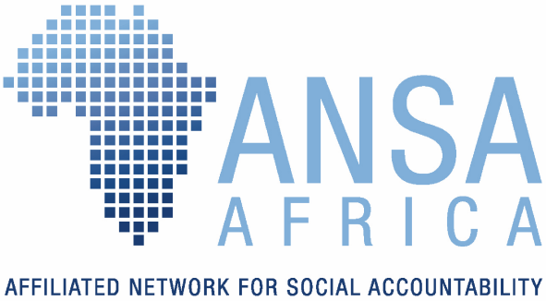
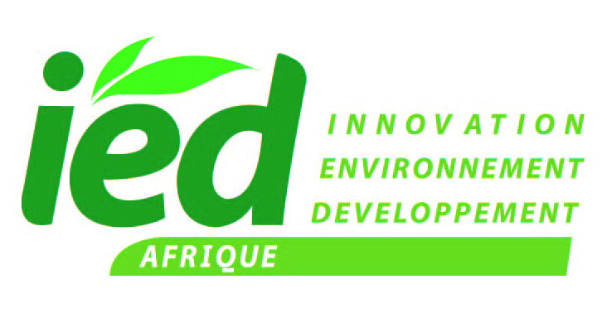

Transparence et responsabilité sociale dans la gouvernance des ressources naturelles en Afrique francophone
__________________________
Atelier régional de partage des bonnes pratiques
Dakar, Sénégal du 01 au 03 Juin 2010

Contexte et justification

La problématique de la gouvernance des ressources naturelles s’est accrue et complexifiée au cours des trois dernières années à la faveur de la crise alimentaire des années 2007-2008 qui s’est traduite par une hausse vertigineuse des prix des produits agricoles de base, créant dans certaines régions des émeutes dites de la faim. L’augmentation de la demande de produits alimentaires qui est en grande partie responsable de cette hausse des prix découle de la combinaison de plusieurs facteurs. Selon les Nations Unies (2009) il s’agit entre autres de l’émergence des biocarburants, la croissance démographique associée à une urbanisation croissante suscitant une nouvelle demande alimentaire, le changement des habitudes alimentaires dans certains pays, le quasi épuisement des terres arables en Asie (95% du potentiel exploité).

Pour faire face à cette situation, on assiste à une nouvelle ruée vers les terres agricoles en particulier dans les pays en développement et plus particulièrement en Afrique Sub-Saharienne. Selon les Nations Unies entre 10 et 15 millions d’ha de terres ont fait l’objet de transactions ou de négociations avec des investisseurs étrangers dans les pays en développement depuis 2006. En Afrique subsaharienne environ 2,5 millions d’ha ont fait l’objet d’attributions dans 5 pays : Mali, Madagascar, Ethiopie, Soudan et Ghana (Cotula et al ; 2009). Aux facteurs cités plus haut, s’ajoutent la spéculation foncière par les investisseurs privés qui voit en la terre une niche d’investissement sûre ainsi que le recyclage par les élites urbaines de rentes accumulées à travers différentes activités.

Ces acquisitions foncières même si elles ne sont pas nouvelles ont atteint des proportions importantes, tout au moins du point de vue des intentions et des tentatives notées ça et là (non encore bien cernées). L’absence de mécanismes institutionnels efficaces combinée à une certaine opacité dans les transactions a conduit quelquefois à des turbulences sociales et politiques. C’est ainsi que la crise politique actuelle de Madagascar serait en partie liée aux turbulences qui ont suivi la décision de l’Etat d’octroyer environ 1,3 millions d’ha à la compagnie sud coréenne DAEWOO.

L’exploitation minière (exploitation des phosphates, du fer, de l’uranium, du pétrole et dans une moindre mesure de l’or), l’exploitation forestière ou des ressources halieutiques sont également responsables de plusieurs conflits nés de l’accaparement de ces ressources clés par les investisseurs étrangers. Avec l’accroissement des Investissements Directs Etrangers en Afrique qui sont passés de 22 à 30 milliards de dollars (Cotula, ibid) de 2006 à 2009 on peut s’attendre à une accentuation de ces conflits d’autant plus que la majorité de ces investissements va dans les pays à potentiel minier.

La plupart des problèmes constatés découlent de la combinaison de plusieurs facteurs. Premièrement, les conditions et modalités d’affectation et d’exploitation des ressources concernées ne sont pas toujours transparentes. Cela donne ainsi lieu à toutes sortes de spéculations et de frustrations surtout de la part des communautés directement affectées par les activités (risques environnementaux et sanitaires, risques sociaux avec l’arrivée massive d’une population allochtone attirée par les opportunités d’emploi, etc.). Deuxièmement, les populations concernées estiment que leurs droits n’ont pas été respectées parce que les conditions et procédures légales d’expropriation, de recasement ou d’indemnisation ne sont pas toujours appliquées) ou n’ont pas été équitables. Troisièmement, les conditions de transparence et d’équité qui doivent guider la gestion des revenus tirés des transactions foncières et l’exploitation des ressources minières ne sont pas respectées.

Cependant, malgré les problèmes qu’elles soulèvent les acquisitions foncières à des fins agricoles présentent également des opportunités. En effet, elles peuvent contribuer à augmenter l’investissement dans le secteur agricole avec des effets directs sur l’emploi rural et sur la production agricole. Elles peuvent être également des vecteurs d’innovations dont pourraient bénéficier certains producteurs locaux. Enfin, elles peuvent constituer des sources de devises pour l’Etat à travers les taxes et les frais de loyer, les effets sur la croissance économique, , etc.
Justification et format de l’atelier
On note aujourd’hui une prise de conscience de plus en plus forte de la part des Etats, du secteur privé, de la communauté des bailleurs et des organisations de la société civile, sur la nécessité de définir de nouveaux principes et mécanismes de gouvernance des ressources naturelles (foncier, ressources minières, ressources forestières, ressources halieutiques, etc.) qui mettent davantage l’accent sur la responsabilité, l’inclusion, la transparence et la culture de l’imputabilité.

C’est ainsi qu’en Afrique de l’Ouest, le principe de la Responsabilité Sociale de l’Entreprise est de plus en plus mis en avant, et des outils sont proposés aux acteurs du secteur privé pour une mise en œuvre effective de ce principe. Au plan international l’Initiative Transparence dans les Industries Extractives (ITEI) vise à promouvoir une plus grande transparence dans les industries extractives. Les 12 principes qui fondent son action mettent l’accent, entre autres, sur l’importance pour les gouvernements et les entreprises extractives, d'assurer la transparence, et de faire respecter l'obligation de rendre des comptes, afin de contribuer à l'amélioration du climat pour l'investissement direct intérieur et étranger. Elle souligne également qu’une bonne information du public sur les revenus et leur utilisation est susceptible de contribuer au débat public et de faciliter le choix d'options appropriées et réalistes favorisant le développement durable. Mais ces principes ne s’appliquent pas uniquement aux acteurs du secteur privé car leur prise en compte interpelle également ceux du secteur public (Etat, collectivités locales, entreprises publiques, etc.) qui ont une responsabilité dans la gestion des ressources naturelles.
IED Afrique partage ces principes qu’elle a essayé de mettre en œuvre au cours des dernières années à travers différents programmes et activités liés à la gouvernance des ressources naturelles au niveau local. C’est dans ce cadre que s’inscrivent ses initiatives sur la promotion des conventions locales comme mécanisme pour renforcer la transparence et l’inclusion dans la gestion des ressources naturelles locales, ainsi que celles relatives à la diffusion des instruments juridiques (legal tools) dont l’objectif est de mettre à la disposition des collectivités et des populations locales des instruments pouvant leur permettre de défendre et sécuriser leurs droits sur les ressources foncières lorsque celles-ci sont convoitées par des acteurs extérieurs. En appui à ces initiatives, IED Afrique développe et diffuse d’autres outils qui visent à doter les différents acteurs de capacités pour renforcer la transparence et le réflexe de rendre compte. D’autres organisations de la société civile en Afrique francophone travaillent également dans la diffusion d’approches et d’outils similaires.
On note cependant que ces initiatives restent encore assez rares et isolées, empêchant de créer une masse critique régionale. C’est pour répondre à ce défi, que IED Afrique et le réseau ANSA-Africa ont lancé un nouveau partenariat afin de promouvoir les activités du réseau en Afrique francophone à travers,
(1) l’appui à la mise en place d’initiatives de gouvernance pour l’amélioration les performances des services publics par une offre adaptée à la demande communautaire,
(2) la fourniture d’une assistance technique aux différents pays pour augmenter la qualité des initiatives de contrôle citoyen de l’action publique (CCAP) ; avec des programmes de formation spécifiques; la mise en œuvre et l'évaluation d'initiatives de CCAP de qualité,
(3) le partage, au niveau régional des expériences tirées des différents pays ; y compris les résultats de recherche et d’expérimentation méthodologique visant à développer de nouveaux outils ou à améliorer les outils existants.
L’organisation du présent atelier entre dans le cadre de ce partenariat. Il vise à offrir une plateforme pour le partage des expériences des outils de bonne gouvernance des ressources naturelles en Afrique francophone. Il réunira des acteurs du secteur public (Etat et collectivités locales) ou privé, des ONG, des partenaires au développement, des organisations communautaires de base ayant un intérêt ou une expérience à partager dans ce domaine. Un accent particulier sera mis sur la diffusion d’approches innovantes ainsi que sur la définition d’un mécanisme de partenariat visant à une plus large diffusion de ces approches.

L’atelier durera 4 jours et sera subdivisé en 3 grandes parties qui correspondent à des sessions dont la durée sera précisée plus tard.

La première partie portera sur une analyse du cadre conceptuel et légal de la gouvernance des ressources naturelles (y compris les ressources minières). Elle démarrera par une communication introductive en mettant l’accent sur les enjeux, les principes, les stratégies et processus de définition, de mise en œuvre et de suivi-évaluation. Cette communication sera suivie d’un panel représentatif des différents groupes d’acteurs intéressés par la problématique de la gouvernance des ressources naturelles. Les discussions en plénière seront suivies de travaux de groupes sur l’analyse du cadre conceptuel. Une grille d’analyse sera proposée aux groupes par le facilitateur principal.

La deuxième partie sera axée sur un partage d’expériences. Il s’agira durant cette session de partager des cas pratiques et innovants de bonne gouvernance des ressources montrant comment les principes de transparence, de responsabilité et d’inclusion ont été mis œuvre dans les différentes étapes du processus ayant conduit à la mise en œuvre des activités. En fonction des expériences il sera intéressant de montrer comment un ou plusieurs de ces principes ont été appliqués dans les négociations initiales, les transactions consacrant l’allocation des ressources aux investisseurs, la détermination et l’application des modalités de paiement des indemnisations, la gestion des revenus tirés des transactions, le suivi-évaluation de tout le processus. Pour faciliter la comparaison des différentes expériences, un format de présentation sera proposé aux personnes ressources ou institutions qui vont partager leurs expériences

La troisième partie sera consacrée à la définition d’une stratégie de plaidoyer et de diffusion des outils. Cette session a pour objectif de réfléchir sur la valorisation des acquis de l’atelier. Il s’agira de mettre en place un mécanisme de partenariat post-atelier dont l’objectif sera de faciliter la diffusion des mécanismes et outils de gouvernance des ressources dans les différents pays. ANSA-Africa et IED Afrique pourront appuyer ces processus nationaux à travers la collecte et la dissémination d’informations, l’organisation de vidéoconférences de plaidoyer et éventuellement l’organisation d’ateliers de formation.

Conditions de participation

Pour pouvoir participer à cet atelier, les personnes et institutions intéressées doivent:

(1) avoir une expérience pratique à partager et être disposées à en faire une présentation,
(2) ou disposer d’outils de gouvernance appliqués dans d’autres secteur mais qui peuvent être potentiellement applicables dans la gouvernance des ressources naturelles ; et être préparées à en faire le partage durant l’atelier,
(3) ou être dans une position (professionnelle) qui les prédisposent à une application pratique des mécanismes et outils qui seront présentés
(4) accepter de contribuer à l’identification des expériences de bonne gouvernance des ressources naturelles (dont minières) dans son pays d’origine.

IED Afrique prendra en charge les frais de transport, d’hébergement et de nourriture des participants retenus pendant la durée de l’atelier.

Les personnes intéressées sont priées de remplir le formulaire d’inscription et le retourner à IED Afrique au plus tard le 25 Avril 2010 à contact@iedafrique.org

Fiche d’inscription

Prénom et nom
Pays
Institution d’appartenance:
Contact : adresse, téléphone, email, site web

Fonction actuelle

Description de vos activités et leurs liens avec le thème de l’atelier

Quelles sont vos attentes pour cet atelier ?

Quelle(s) contribution(s) pouvez-vous apporter à cet atelier ?

Avez-vous une expérience à présenter ?
Si oui, brève description de l’expérience : nature de l’expérience, le processus, les activités, les résultats, sa pertinence par rapport à l’atelier (200 mots maximum)

